Negatieve Getallen

1 In de lift
Niels staat in een groot kantoorgebouw op de 6e etage. Zijn auto staat in de parkeerkelder.
−2 technische ruimte
6e etage
5e etage
4e etage
3e etage
2e etage
1e etage
0 Begane grond
−1 parkeerkelder
+5
?
a Hoeveel verdiepingen gaat hij met de lift omlaag?

Onder de parkeergarage is de technische ruimte met de verwarmingsinstallatie. De monteur die hier aan het werk is gaat een kopje koffie drinken in de kantine 5 verdiepingen omhoog.
b Op welke verdieping is de kantine?

2 Temperatuur
20100-10-20
?
-6.9
In de nacht van 3 op 4 maart was de laagste temperatuur gemeten in Nederland –20,7°C, op woensdag 16 maart was het ’s middags 19,3°C.
a Hoeveel graden was het toen warmer?

Op 27 februari was de maximum temperatuur in Groningen
–1,1°C, de minimum temperatuur was die dag 6,9°C kouder dan midden op de dag.
b Hoe koud was het op het koudste moment?

3 Getallenlijn
Optellen en aftrekken van getallen kun je in een plaatje zetten.
Dat kan op de getallenlijn. Je kunt een verticale getallenlijn gebruiken (zoals bij de temperatuur en kantoorgebouw), of een horizontale.
a Hieronder staan 8 getallenlijnen.
Schrijf bij elke getallenlijn een som die erbij hoort.
Je begint telkens bij het zwarte bolletje.

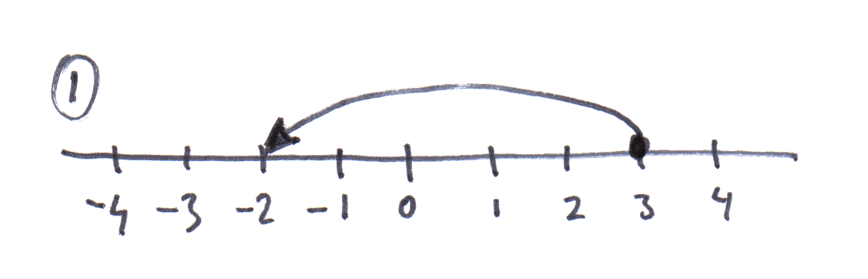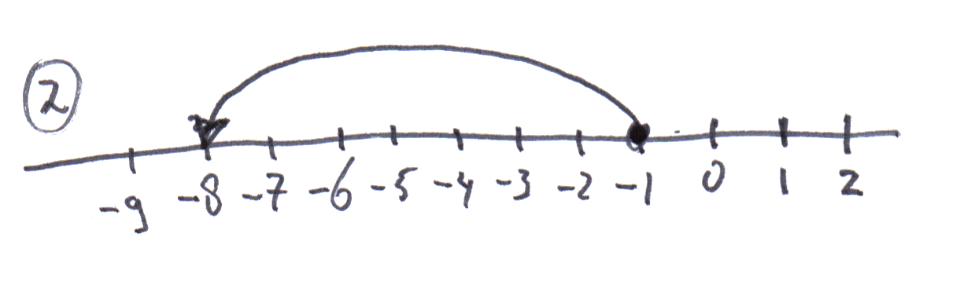

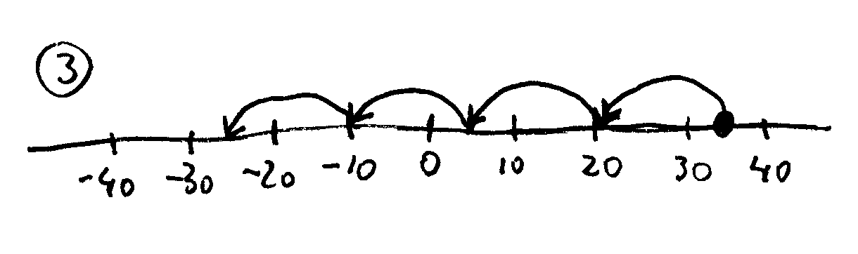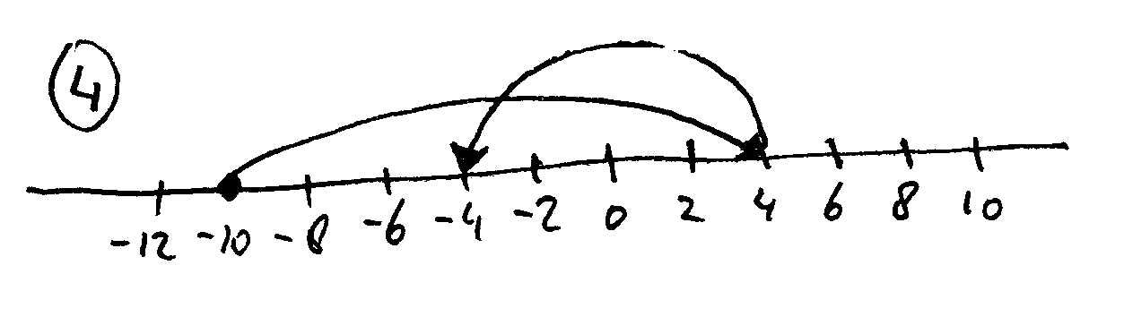

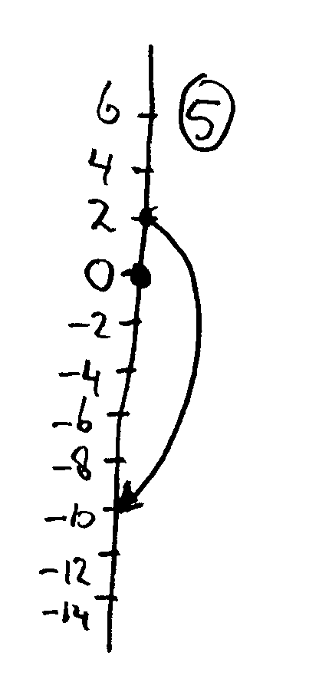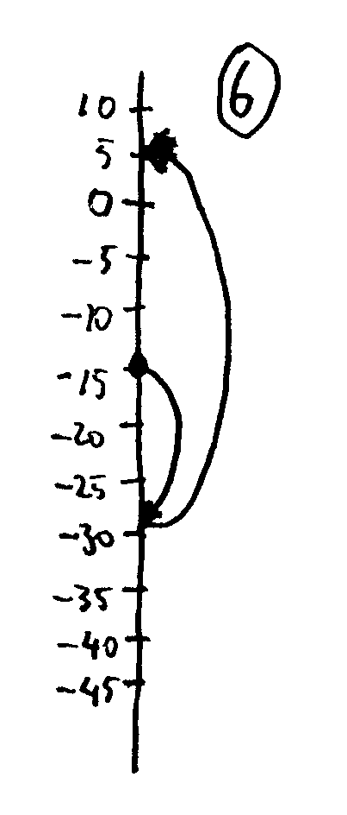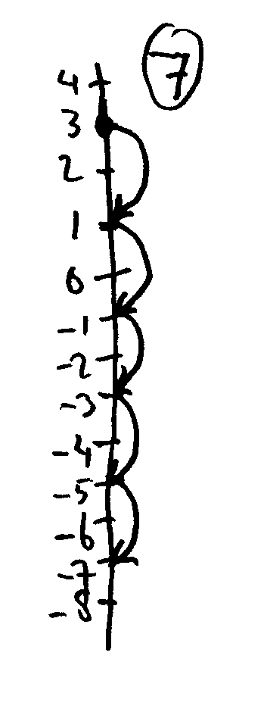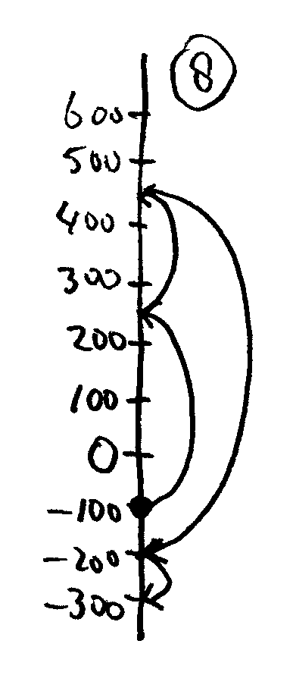
b Hieronder staan 8 sommen.
Teken voor elke som een getallenlijn die bij de som hoort.

8 − − 4 −8 − 2 × −3
7 − 8 3 + 2 × −7
12 + 3 × −5 −10 − 4 × −5
3 + 1 × −1 −6 − − 5 − 2

4 Banksaldo
Er staat 15 euro op je bankrekening. Helaas wordt je telefoonrekening afgeschreven. Deze telefoonrekening was 22 euro.
a Hoeveel staat er nog op je rekening? Maak een plaatje.

b Een paar dagen later krijg je het salaris van je krantenwijk.
Dit salaris is 45 euro.
Hoeveel staat er nu op je rekening? Geef dit aan in je plaatje van vraag a.

5 Hoogte en temperatuur
Hoe hoger je komt, hoe kouder.
Bij elke 100 hoger daalt de temperatuur met 0,6°C.

a Je start een bergwandeling op 600 meter hoogte en het is 23°C
Je stijgt 350 meter.
Hoe hoog ben je en hoe warm is het? Maak zelf een plaatje.

b Josefien maakt een bergwandeling van 5 uur.
Elk uur stijgt ze 250 meter. Beneden is het 15°C.
Hoe koud (of warm) is het na 1 uur wandelen?
En hoe koud is het na 5 uur stijgen?

6 Onderzeeër
Een onderzeeër vaart op 60 meter diepte. De onderzeeër gaat duiken.
Elk kwartier komt hij 20 meter dieper.
a Hoe diep is de onderzeeër na 3 uur en 45 minuten?

b Vul de formule aan, t is in kwartieren:
diepte = ……… + …………× t

7 Tegengestelde
Ieder getal heeft een tegengestelde.
Teken steeds een getallenlijn met daarop het getal en zijn tegengestelde.

a Wat is het tegengestelde van een schuld van 34 euro?

b Wat is het tegengestelde van een positief bedrag van 125 euro?

c Wat is het tegengestelde van +12°C?

d Wat is het tegengestelde van –6,7°C?

e Wat is het resultaat van getal + tegengestelde?

f Wat valt je op aan de plaats van een getal en zijn tegengestelde op een getallenlijn?

g Wat is het tegengestelde van het tegengestelde van 25?

h Wat is het tegengestelde van 0?

8 Kleiner, groter of gelijk
Vul steeds in: <,> of =. Teken een getallenlijn en zet daar alle getallen uit deze opdracht op.

a 3 ..… 2 ; op de getallenlijn 3 staat verder naar ........................... dan 2

b −4 ..… −3

c −3,2 ..… −3,4

d −2¾ ..… −2½

e −2,2 ..… −1,8

f 0,5 ..… −½

9 Rekenmachine

Je rekenmachine heeft twee min toetsen:
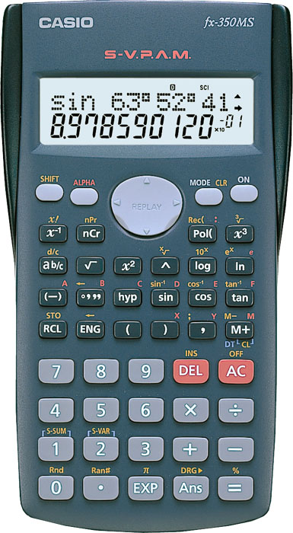 en .

gebruik je voor aftrekken

gebruik je voor een negatief getal

Dus: 5 − 3 → 5 3

5 × −3 → 5 3

5 − −3 → 5 3

Bereken met je rekenmachine:

a −3 − 125 =

b −3 × −125 =

c −24 − −11 =

d −24 + −11 =

e −169 : 13 =

f −(100 + 32) : −11 =

g −12 × −12 =

h −25 − 5 × 3 =

Terugblik
In alle opgaven kwamen negatieve getallen voor. Negatieve getallen horen bij:
- naar links,
- naar onder,
- naar beneden,
- tegengesteld,
- onder nul

Op de getallenlijn kan negatief twee dingen betekenen:
- Een getal links van nul (of onder nul)
- Aftrekken van een getal, een sprong naar links (of naar beneden).

Optellen en aftrekken, vermenigvuldigen en delen
Bij het werken met negatieve getallen moet je goed opletten, want je kunt wel eens in de war raken van de minnen
- Als je twee positieve getallen bij elkaar optelt is het resultaat ook positief.
Voorbeeld: 3 + 8 = 11
- Een positief getal bij een negatief getal optellen is hetzelfde als het negatieve getal bij het positieve getal optellen. Het resultaat kan positief of negatief zijn, dat hangt af van hoe groot de getallen zijn.
Voorbeeld: −3 + 8 = 8 + −3 = 5
- Een negatief getal aftrekken is hetzelfde als het tegengestelde positieve getal optellen, want twee keer het tegengestelde nemen is weer het getal zelf.
Voorbeeld: −3 − −8 = −3 + 8 = 5
- Een aantal keer een negatief getal aftrekken, is hetzelfde als dat aantal keer dat getal optellen.
Voorbeeld: −3 – 4 x (−8) = −3 + 4 x 8 = −3 + 32 = 29
- Voor delen geldt hetzelfde, een negatief getal keer door een negatief getal delen, heeft als resultaat een positief getal
Voorbeeld: −32 : −8 = 4

Samengevat
Optellen en aftrekken
+ + = + 3 + 7 = 10
+ – = – 3 + −7 = 3 – 7 = -4
– + = – 7 − +3 = − 4
– – = + 3 − −7 = 3 + 7 = 10

Vermenigvuldigen en Delen
+ × + = + 3 × 7 = 21 + : + = + 21 : 3 = 7
+ × – = – 3 × −7 = −21 + : – = – 21 : −3 = −7
– × + = – −3 × 7 = −21 – : + = – −21 : 3 = −7
– × – = + −3 × −7 = 21 – : – = + −21 : −3 = 7

Test jezelf

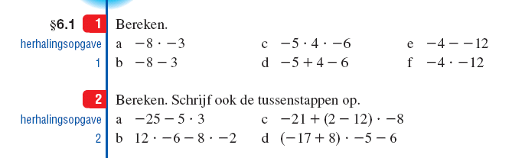
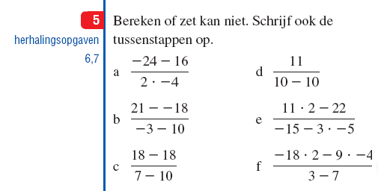

Bron: Getal en Ruimte 1hv2

Oefenen

1 3-op-een-rij
Open de applet Drie op een rij (negative getallen).

Je krijgt steeds de uitkomst en moet daar een som bij kiezen. Er zijn vaak meerdere sommen mogelijk, het is de bedoeling dat je zo handig mogelijk kiest, zodat je snel 3-op-een-rij (of 5-op-een-rij) hebt.

Je kunt alleen, of met zijn tweeën (tegen elkaar) spelen.
Speel op zijn minst twee spelletjes van iedere soort (optellen, aftrekken en vermenigvuldigen).

2 Extra opgaven
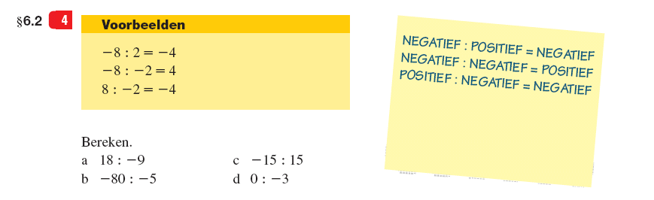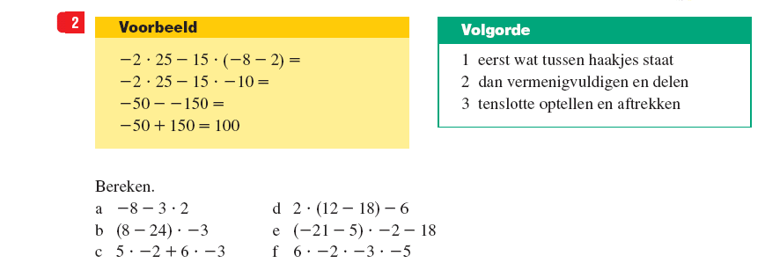
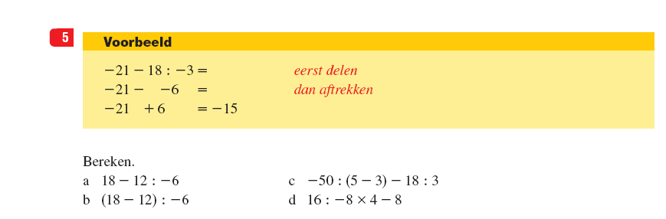
Bron: Getal en Ruimte 1hv2

